Wijziging Besluit maatschappelijke ondersteuning en jeugdhulp gemeente Kampen
Het college van burgermeester en wethouders van de gemeente Kampen,
gelezen het voorstel met kenmerk 2498-2024
gelet op Wet maatschappelijke ondersteuning 2015, de Jeugdwet en artikel 156 van de Gemeentewet,
gelet op de Verordening sociaal domein gemeente Kampen,
besluit vast te stellen de volgende
Wijziging van het Besluit maatschappelijke ondersteuning en jeugdhulp gemeente Kampen

Artikel I Wijziging Besluit
Het college besluit het Besluit maatschappelijke ondersteuning en jeugdhulp gemeente Kampen (hierna Besluit) als volgt te wijzigen:
Bijlage 1 bij het Besluit wordt vervangen door de bijlage van dit wijzigingsbesluit.

Artikel II Inwerkingtreding
Dit besluit treedt in werking op de dag na bekendmaking en werkt terug tot en met 1 januari 2024.

Aldus vastgesteld in de collegevergadering van 30 januari 2024.
Burgermeester en wethouders van de gemeente Kampen,
N.J. Middelbos,
secretaris
S. de Rouwe,
burgermeester

Bijlage 1: Maximale Pgb Tarieven Beschermd wonen 2024
Tabel 1: Maximale Pgb tarieven voor de nieuwe producten Beschermd wonen vanaf 1 januari 2024
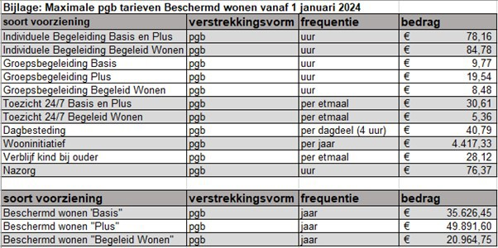

Tabel 2: Maximale Pgb tarieven voor lopende beschikkingen afgegeven vóór 1 juli 2023 Beschermd wonen (oude producten)


